***Фитбол – гимнастика для дошкольников.***

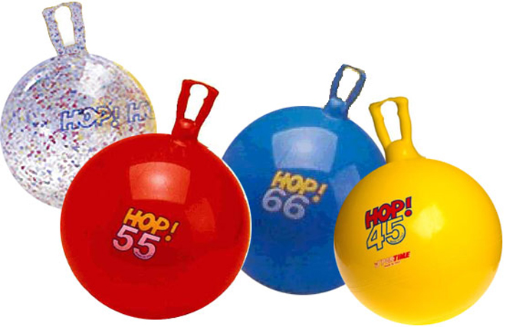Уважаемые родители, все Вы, хотели бы видеть своих детей счастливыми и жизнерадостными, а значит здоровыми. Комплексным показателем состояния здоровья детей является их осанка. В дошкольном возрасте осанка особенно легко поддается различным воздействиям внешней среды. Фитбол-гимнастика поможет вашему ребенку справиться с этими воздействиями.

***Предупредить легче, чем лечить.***

Предупредить возникновение неправильной осанки легче, чем проводить работу по ее исправлению. Гимнастика с использованием фитболов - новая форма занятий по физическому воспитанию и коррекции осанки у детей.

На занятиях используют фитболы различного диаметра, в зависимости от возраста и роста занимающихся. Диаметр мяча для детей 3-5 лет должен быть 45 см, для детей от 6 до 10 - 55 см. Если при посадке на мяч угол между бедром и голенью равен или чуть больше 90 градусов, значит мяч подобран правильно. Острый угол в коленных суставах создаст дополнительную нагрузку на связки этих суставов и ухудшит отток венозной крови.

***И упражнение, и лечение.***

Упражнение на фитболах являются средством коррекции различных нарушений осанки. Лечебный эффект обусловлен, прежде всего, воздействием мяча на позвоночник, межпозвоночные диски, суставы и окружающие их ткани. При нарастающей и систематической нагрузке создается сильный мышечный корсет вокруг позвоночника.

Занятия с мячом укрепляют мышцы спины и брюшного пресса, создают хороший мышечный корсет, но главное - формируют сложно и длительно вырабатываемый в обычных условиях навык правильной осанки.

Посадка считается правильной, если угол между туловищем и бедром, бедром и голенью, голенью и стопой составляет 90 градусов, голова приподнята и ее центральная линия совпадает с осью туловища, спина выпрямлена, руки лежат на фитболе и фиксируют его ладонями сбоку или сзади, ноги на ширине плеч, ступни параллельны друг другу. Неправильно, криво сидеть на фитболе невозможно, т.к. нарушается равновесие и теряется баланс.

При сидении на фитболе наибольший контакт с ним имеют сидалищные бугры и крестец. Через крестец ритмические колебания распространяются по всему позвоночнику, включая область основания черепа. Это способствует изменению динамики спинномозговой жидкости. Вибрация, вызываемая в положении сидя на мяче, сходна с верховой ездой. В специальной медицинской литературе верховая езда описывается как один из методов лечения остеохондроза, сколиоза, заболеваний ЖТК, ишемической болезни сердца, ожирения, неврастении.

Упражнения, сидя на мяче, способствуют тренировке мышц тазового дна, функциональная несостоятельность которых часто выявляется при патологии мочевыводящей системы (энурез, опущение почек и внутренних органов и др.)

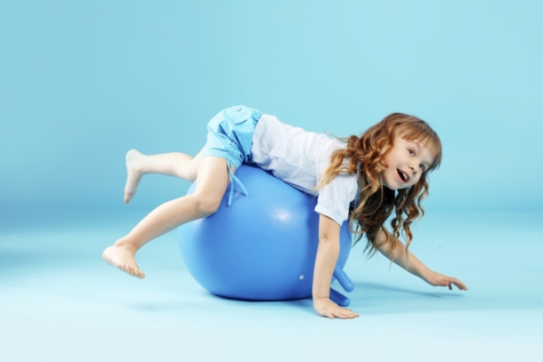 ***Упражнение "Мельница".***

Ис. п.: сидя на мяче, ноги на ширине плеч, стопы параллельно, спина прямая:

а) двигать мяч под ягодицами в различных направлениях, играйте с ребенком, бросая ему мячик или другой предмет.

б) поочередно слегка приподнимать ноги и двигать ими в воздухе.

Внимание: вся подошва и пятка одной ноги должны всегда находиться на полу.

в) выполнять различные упражнения для рук и плечевого пояса; наклоны вперед, вправо и влево.

г) покачиваться на мячике.

***Упражнение «Стрелочка".***

Ис. п.: стоя на коленях, мяч перед собой:

а) лечь на мяч, руки прямые в упоре, бедра и голени упираются в мяч, руки на ширине плеч, ладони находятся под плечевыми суставами. Удерживать это положение и медленно перекатывать мяч назад, отталкиваясь от пола руками.

Внимание: лицо смотрит в пол, ноги прямые.

Усложнение: перекатиться на мяче, пока предплечья не окажутся на полу, локти расположены под плечевыми суставами, руки на ширине плеч. Вытянуть ноги вверх (ноги держать вместе).

а) когда ноги вверху, делать шаговые движения, затем снова соединять ноги вместе.

б) выполнять ногами движения, как при плавании кролем.

Внимание: держать спину прямой, не прогибаться в пояснице.

***Упражнение "Лягушка".***

Ис. п.: стоя на коленях, мяч перед собой:

а) лечь на мяч, руки прямые в упоре, руки на ширине плеч, ладони находятся под плечевыми суставами, ноги согнуть в коленях, стопы соединить, удерживать это положение.

Усложнение: поочередно отрывать от пола одну из ладоней.

Внимание: лицо смотрит в пол, спина прямая.

***Упражнение "Самолет".***

Ис. п.: стоя на коленях, мяч перед собой.

а) лечь на мяч, упор ногами, ноги на ширине плеч, руки в стороны, удерживать равновесие.

Усложнение:

а) вытянуть правую руку вперед и слегка вверх (чтобы она составляла единую линию с корпусом), ладонь повернута внутрь. Вытянуть левую руку назад, ладонь смотрит вверх.

б) вытянуть обе руки назад, ладони смотрят вверх.

в) вытянуть обе руки вперед, ладони смотрят внутрь, большие пальцы смотрят вверх.

***Упражнение "Горка".***

Ис. п.: лежа на полу, руки вдоль туловища на полу, ладони смотрят вниз. Ноги вытянуты, подошвы ног упираются в мяч.

а) поднять таз, спину вверх до уровня лопаток, удерживать, напрягая мышцы ног и бедер.

Внимание: мяч должен оставаться неподвижным.

***Упражнение "Треугольник".***

Ис. п.: лежа на полу, руки вдоль туловища на полу, ладони смотрят вниз. Ноги согнуты в коленях, положить подошвы ног на мяч.

а) упор ногами в мяч, приподнять таз, спину до уровня лопаток. Затем медленно опускать таз.

Внимание: мяч должен оставаться неподвижным.

***Упражнение "Мостик".***

Ис. п.: сидя на полу, ноги согнуты в коленях, стопы на полу, мяч за спиной, руками удерживать мяч за рожки.

а) приподнимая таз, лечь на мяч головой и плечевым поясом, сделать "мостик", удерживать это положение.

Внимание: мяч должен оставаться неподвижным.

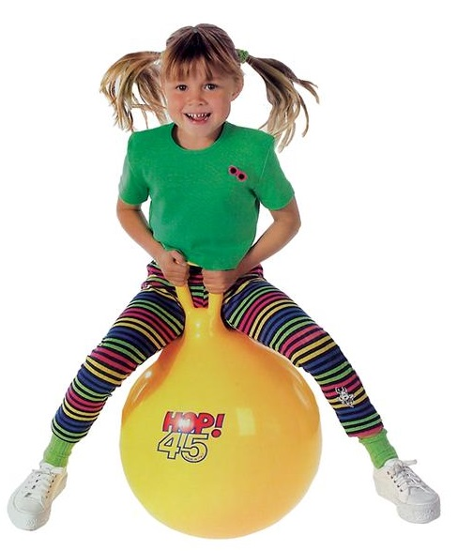

***Желаем здоровья Вам и вашим детям!***